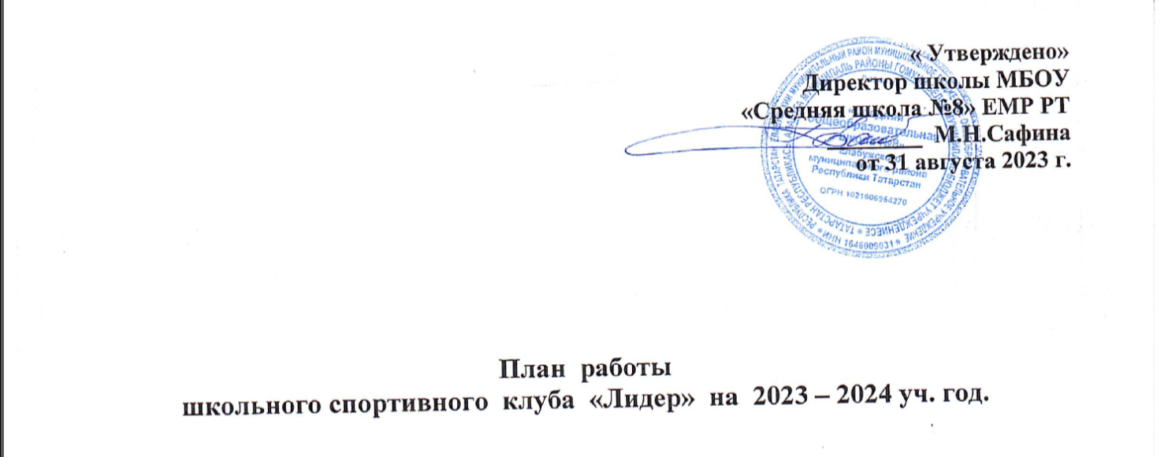
Внутришкольные мероприятия
1 | Выборы состава Совета спортивного клуба | До 15 октября | 1-11 классы + учителя + родители
2 | «День здоровья» «С рюкзаком по сентябрю » | Сентябрь (от погодных условий) | 1-11 классы + учителя + родители
3 | «День бегуна», кросс «Золотая осень» | 10 октября | 5-11 классы
4 | Первенство школы по пионерболу «Стремительный мяч» | Осенние каникулы | 5 – 7 классы
4 | Футбольный фестиваль | Осенние каникулы | 5 – 7 классы
5 | Первенство школы по игре «Перестрелка» | Осенние каникулы | 2- 4 классы
6 | Соревнование на личное первенство школы по настольному теннису «Белая молния» | Осенние каникулы | Желающие 5-11 классы
7 | Первенство школы по баскетболу | 15 – 26 ноября | 8 - 11классы
8 | Первенство школы по лыжным гонкам «Открытие лыжного сезона» | 10-11 декабря | 5-11 классы
9 | Соревнования «Веселые старты » | Осенние каникулы | 1 - 4 классы + родители
10 | Соревнования по строевой подготовке «Парад песни и строя» Дню Защитника Отечества | 22 февраля | 5 – 7, 8 - 9 классы
11 | Соревнования «Вперед, мальчишки!» | 20 февраля | 1 – 4 классы
12 | Спортивное мероприятие «Зимние забавы» | Весенние каникулы | 5-11 классы + учителя + родители
13 | Футбольный фестиваль | 21 -22 апреля | 5 – 7, 8,10 классы
Организационно - педагогическая работа
1 | Обсуждение и утверждение плана работы на 2023 - 2024 учебный год | Сентябрь | Руководитель ШСК  Директор школы
2 | Составление режима работы спортивных секций. Составление плана спортивно-массовых мероприятий на 2023 - 2024 учебный год. | октябрь | Руководитель ШСК, Зам.директора по ВР
3 | Подготовка команд участников. Подбор судейских бригад. Обеспечение наградного фонда. | В течение года | Руководитель ШСК,
4 | Оформление стенда клуба: Оформление текущей документации (таблицы соревнований, поздравления, объявления); · Обновление необходимой информации; · Оформление стенда «Лидер». | В течение года | Руководитель ШСК,  редколлегия
Учебно – воспитательная работа
1 | Участие в общешкольных, классных родительских собраниях, консультации родителей. Привлечение родителей для участия в спортивно-массовых мероприятиях в качестве участников, судей и группы поддержки. | В течение года | Руководитель ШСК
2 | Организация и проведение спортивно-массовых мероприятий и праздников (согласно плану) | В течение года | Руководитель ШСК
Методическая работа
1 | Посещение семинаров для руководителей ШСК | В течение года | Руководитель ШСК
2 | Изучение нормативной документации, регламентирующей деятельность ШСК | В течение года | Руководитель ШСК
3 | Посещение занятий спортивных секций | В течение года | Руководитель ШСК
Спортивно – массовая работа
1 | Составление и утверждение плана спортивно-массовых мероприятий. | Октябрь | Руководитель ШСК
2 | Организация и проведение внутриклубных соревнований и праздников | В течение года | Руководитель ШСК
3 | Обеспечение участия команд клуба в районных соревнованиях и соревнованиях среди ШСК | В течение года | Руководитель ШСК
Работа с родителями
1 | Провести цикл лекций для родителей по научно-методическим основам физического воспитания: | В течение года | Учитель физической культуры, врач
2 | Провести спортивный вечер для родителей | В течение года | Учитель физической культуры, родители
3 | Организовать и провести национальные игры в дни зимних и летних каникул с участием родителей | В течение года | Учитель физической культуры, родители
Контроль и руководство
1 | Анализ хода выполнения поставленных задач и проведения спортивно-массовых мероприятий | В течение года | Руководитель ШСК
2 | Корректировка работы клуба | В течение года | Руководитель ШСК
3 | Составление и утверждение календарно-тематических планов тренировочных занятий на учебный год. | Октябрь | Руководитель ШСК зам по ВР
Финансово – хозяйственная деятельность
1 | Приобретение спортивного инвентаря. Приобретение призов, наградных материалов. | В течение года | Руководитель ШСК
2 | Ремонт спортивного зала, лыжной и инвентарной, обустройство тренажерного зала. | В течение года | Руководитель ШСК
3 | Подготовка школьной спортивной площадки | Апрель-май | Руководитель ШСК

